合同编号:1210-2022-QEO
认证证书信息确认书
受审核方名称 | 常州瑞禹信息技术有限公司 |  |  |  | 审核组长 |  | 姜海军
订单号 |  |  |  |  | 证书号 |  | Q:,E:,O:
组织机构代码 | 91320413MA7LM1KH8H |  |  |  | 是否带CNAS标志 |  | Q:认可,E:认可,O:认可
认证标准 | ■ GB/T 19001-2016 idt ISO 9001:2015标准 (不适用： 条款)  □ GB/T 50430-2017 (不适用： 条款)；  ■ GB/T 24001-2016 idt ISO 14001:2015标准；  ■ GB/T 45001-2020 idt ISO 45001:2018标准；  □ GB/T 23331-2020 idt ISO 50001:2018标准；  □RB/T XXXX-XXXX  □ISO 22000-2018  □危害分析与关键控制点（HACCP）体系认证要求（V1.0） |  |  |  | 企业体系有效人数 |  | Q:10,E:10,O:10
审核类型 | ■初次认证□监督审核□再认证□特殊审核□换证
变更内容 | □组织名称变更□地址变更□认证范围变更（□扩大□缩小）
请选择所需求的证书语言. 对其它语言需求，如有必要，请另附表单.
 | 中文公司名称及地址 | 中文认证范围
公司名称 | 常州瑞禹信息技术有限公司 | Q：应用软件开发；信息系统集成服务；计算机软硬件及辅助设备、电子产品销售  E：应用软件开发；信息系统集成服务；计算机软硬件及辅助设备、电子产品销售所涉及场所的相关环境管理活动  O：应用软件开发；信息系统集成服务；计算机软硬件及辅助设备、电子产品销售所涉及场所的相关职业健康安全管理活动
注册地址 | 常州市金坛区汇贤南路3号物管楼
经营地址 | 江苏常州金坛左邻右里51-102
(注：除介词和连词外，首字母大写）
 | 英文公司名称及地址 English company name & address | 英文认证范围  English Scope
Company Name公司名称 | Changzhou Ruiyu Information Technology Co.Ltd | QMS/EcMS |  | Application software development; Information system integration service; Sales of computer hardware and software, auxiliary equipment and electronic products.
 |  | EMS |  | Application software development; Information system integration service; Relevant environmental management activities in places involved in the sales of computer, hardware and auxiliary equipment and electronic products.
Registration Address注册地址 | Property Management Building, No.3 Huixian South Road, Jintan District, Changzhou. | OHSMS |  | Application software development; Information system integration service; Relevant occupational health and safety management activities in the places involved in the sales of computer, hardware and auxiliary equipment and electronic products.
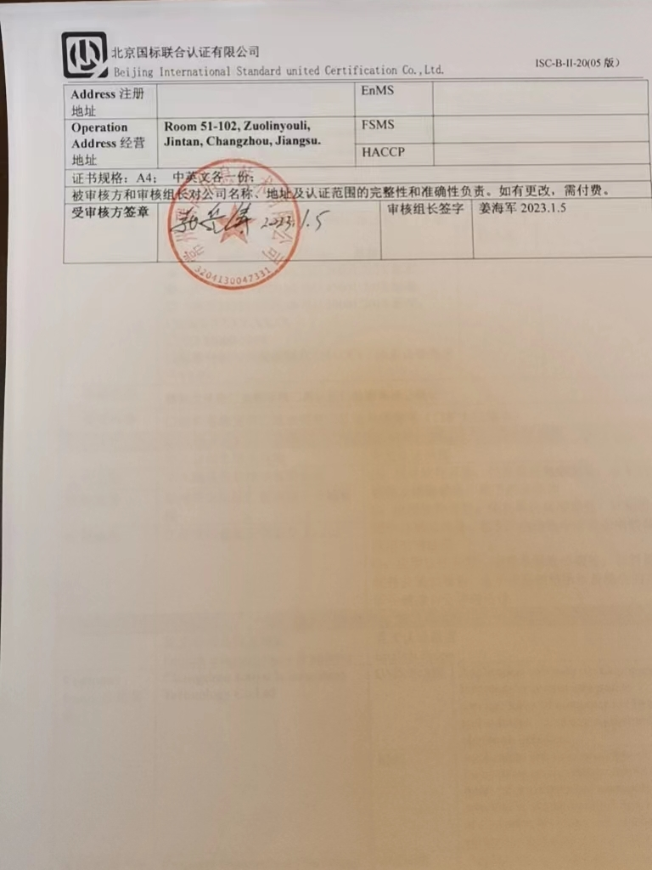
EnMS
Operation Address经营地址 | Room 51-102, Zuolinyouli, Jintan, Changzhou, Jiangsu. | FSMS
 |  | HACCP
证书规格：A4； 中英文各一份；
被审核方和审核组长对公司名称、地址及认证范围的完整性和准确性负责。如有更改，需付费。
受审核方签章 |  |  | 审核组长签字 |  |  | 姜海军2023.1.5

